UCZNIACZEK PIERWSZACZEK
Nr 3/2018r
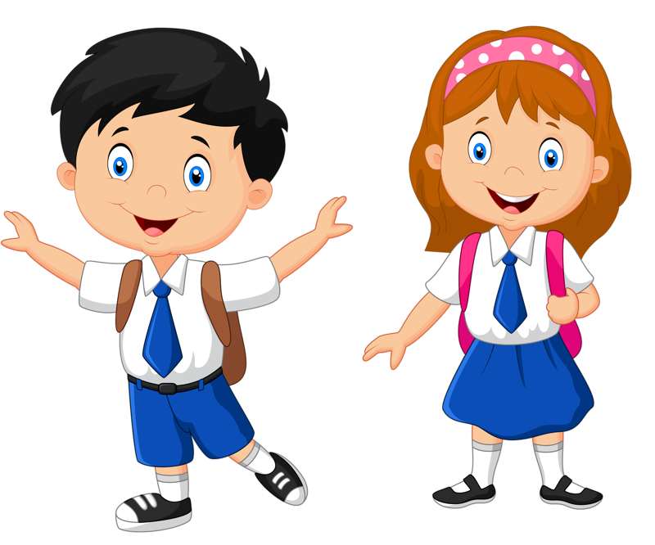
WYDANIE ŚWIĄTECZNE

Grudzień

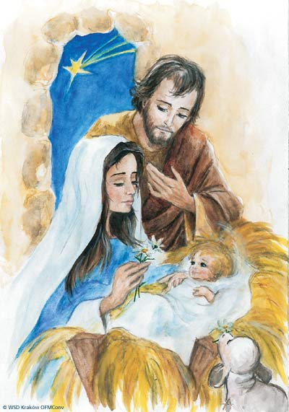

Dlaczego jest święto Bożego Narodzenia?
Dlaczego wpatrujemy się w gwiazdę na niebie?
Dlaczego śpiewamy kolędy?

Dlatego, żeby się uczyć miłości do Pana Jezusa.
Dlatego, żeby podawać sobie ręce.
Dlatego, żeby uśmiechać się do siebie.
Dlatego, żeby sobie przebaczać.

Jan Twardowski „Dlaczego jest święto Bożego Narodzenia”
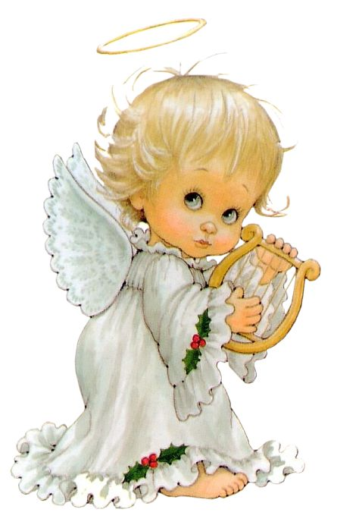

dwent
Od łacińskiego „adwentus”, czyli nadejście. Cztery tygodnie przygotowujące do uroczystej rocznicy narodzin Jezusa Chrystusa. Jest to czas oczyszczenia, wyciszenia, ale też radości. Pełen podniecenia okres świątecznych przygotowań i szykowania niespodzianek dla bliskich. Symbolizują go świeca i wieniec. Światło, znak obecności Chrystusa usuwa lęk, łączy i wskazuje drogę. Zieleń wieńca oznacza nadzieję i zwycięstwo nad śmiercią. W pierwszą niedzielę adwentu gospodynie robiły z gałęzi choinek wianek, przybierały go czerwonymi wstążkami, ustawiały na nim jedną świeczkę i wieszały pod sufitem. W każdą kolejną niedzielę dodawano jedną świeczkę. Ozdabianie mieszkań wieńcem jest sympatycznym zwyczajem, który już na cztery tygodnie przed Wigilią wprowadza do naszych domów niepowtarzalną atmosferę Bożego Narodzenia.

W Adwencie
Czeka świat na czyjeś nadejście.
Strumyk czeka - wstrzymuje oddech.
Wiatr przycicha - nie dotyka czarnych jodeł.
Pstrąg przystaje pod lodem.
I - nie wiedzieć czemu zadumane -
Osioł
Wół
Uszami strzygą nad sianem.
Sarny
Lisy
Zastygają na pagórach
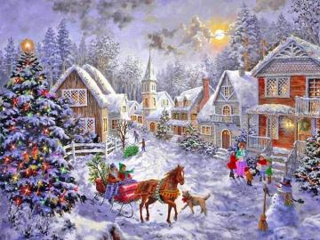
Nie pojmując
Popatrując ze zdumieniem,
Że już idzie blask od Betlejem:
Prószą z chmur anielskie pióra.

Joanna Kulmowa „W Adwencie”
oże Narodzenie
Święta Bożego Narodzenia zwano także Godami lub Godnimi Świętami. Rozpoczyna je wieczór wigilijny, a kończy dzień Trzech Króli, czyli 6 stycznia.
W Boże Narodzenie, czyli 25 grudnia, wychodziło się dawniej tylko do kościoła. Resztę czasu spędzano w gronie rodziny na „nicnierobieniu”, zakazane było zamiatanie, ścielenie łóżek, rąbanie drewna, gotowanie i przynoszenie wody ze studni.

hoinka
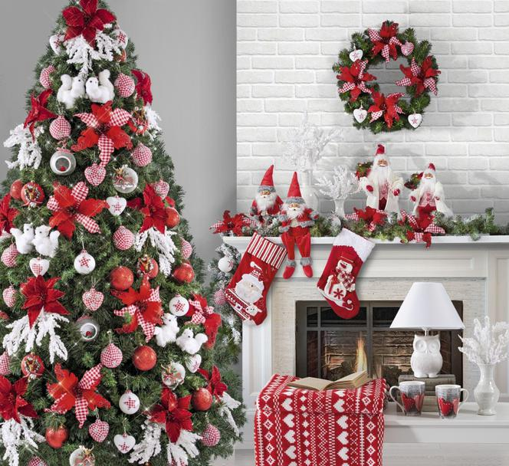
Tradycja bożonarodzeniowego drzewka pochodzi z terytorium Niemiec z około 700 roku n.e., symbolizować ono miało biblijne drzewo życia. Choinka w obecnej formie przyjęła się w Polsce dopiero pod koniec XVIII w. Dawniej dekorowano wigilijne drzewko jabłkami (symbole zdrowia), orzechami, szyszkami, suszonymi owocami i kolorowymi ozdobami z papieru i słomek. Dziś przyozdabiamy choinkę kolorowymi bombkami o różnych kształtach, błyszczącymi łańcuchami i elektrycznymi lampkami. Gwiazda zdobiąca czubek drzewka to pamiątka po Gwieździe Betlejemskiej. Świeczki mają ogrzewać odwiedzające nas w tym czasie duchy przodków. Łańcuchy przypominają węża-kusiciela.

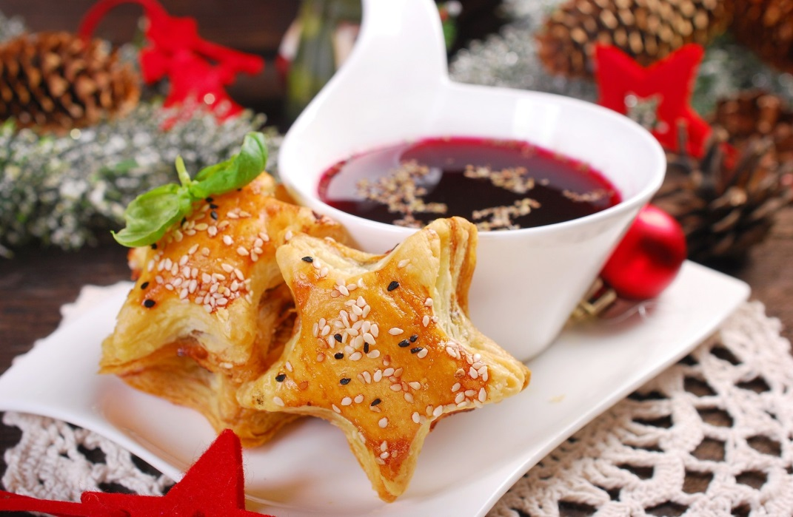
ania wigilijne
Tradycyjne dania postne to barszcz z uszkami, kapusta z grzybami, kluski z makiem i z miodem, pierogi z nadzieniem z kapusty i grzybów, ryby, kompot z suszonych owoców, kutia. Dawniej podawano też solone śledzie i zupy rybne. Magiczne znaczenie ma ilość potraw na stole. Powinno być ich 12, czyli tyle, ile jest miesięcy w roku lub tyle, ilu było apostołów. Wierzono, że tyle przyjemności w ciągu roku ominie człowieka, ilu potraw wigilijnych nie zdoła zjeść. Według innych zwyczajów liczba potraw powinna być nieparzysta.
Każda potrawa też ma znaczenie symboliczne. Mak zapewnia obfitość, miód - przychylność sił nadprzyrodzonych. Ryby symbolizują wiarę. Uznaniem cieszy się karp, który jest symbolem siły fizycznej, wytrwałości i pomaga dożyć sędziwego wieku.

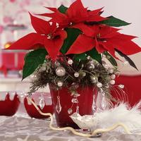
wiazda Betlejemska
Według Biblii doprowadziła mędrców ze wschodu do króla Heroda, a potem do stajenki betlejemskiej. To ona obwieściła światu narodziny Jezusa Chrystusa.

appy New Year

W noc sylwestrową z niecierpliwością czekamy, aż zegary wybiją północ, wtedy możemy złożyć najbliższym życzenia noworoczne. W Polsce ludzie składają sobie życzenia „Do siego roku”. Znaczy to tyle samo, co „do następnego, dobrego, szczęśliwego Nowego Roku”.

Nowy Rok niech nam drogi otworzy
Jak żeglarzom śmiałym wielkie morze.
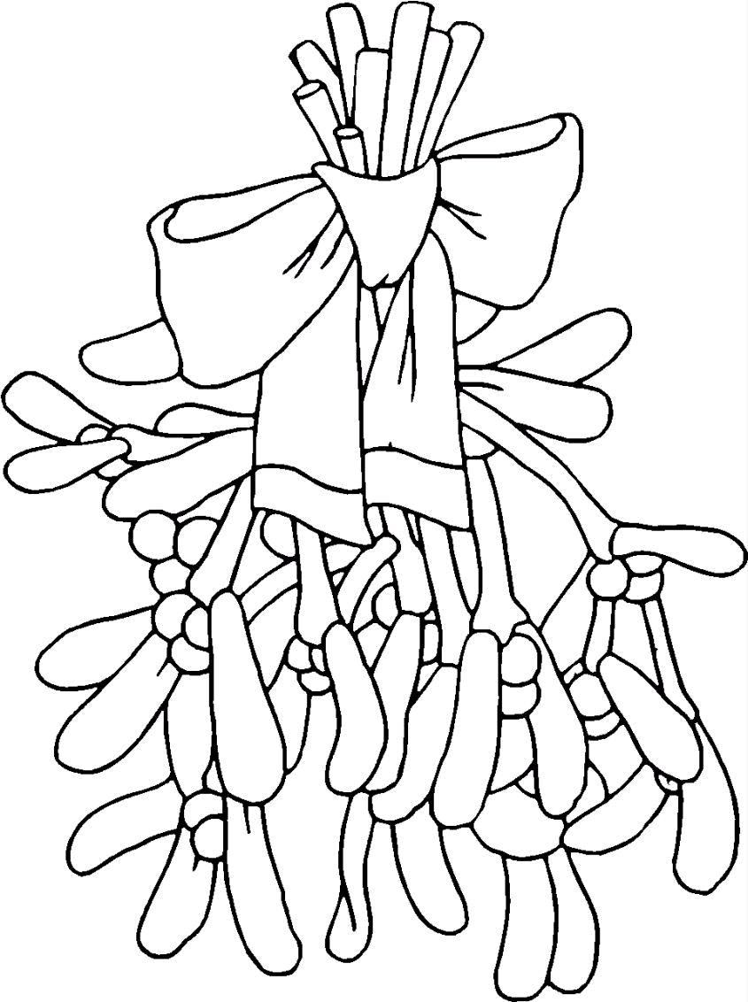
Niech nas wita wstaniem słońca wysokim.
Więcej światła w oczach z Nowym Rokiem.
I ptakami niech nas Nowy Rok obdarzy.
Myślą szybką i skrzydłami marzeń,
Niech nam praca złoci nasze dłonie.
Nowy Roku - bądź jak żywy płomień.

Zbigniew Jerzyna „Nowy Rok”

emioła
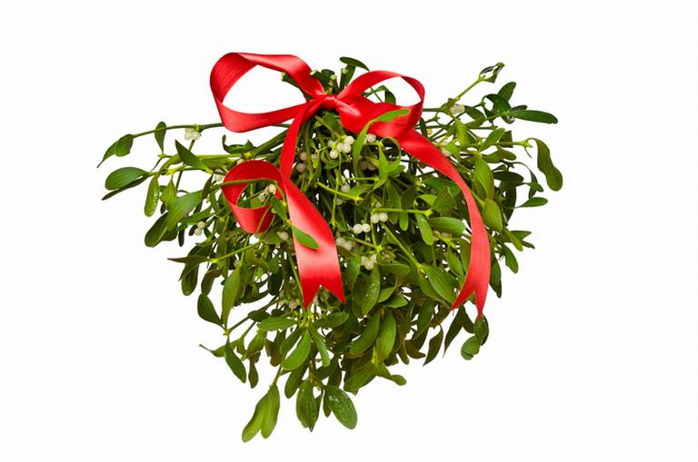
Niesie pokój, szczęście i miłość, dlatego na Boże Narodzenie dobrze jest powiesić ją w domu, najlepiej nad drzwiami. Dawny obyczaj każe przystroić stroik z gałązek świerku lub jodły jabłkami i orzechami. Dawniej wizyta kawalera w święta traktowana była jako deklaracja małżeństwa, zwłaszcza, gdy stanął pod jemiołą i próbował zerwać z niej jabłko. Jeżeli dziewczyna nie protestowała, oznaczało, że odwzajemnia uczucia chłopca. Anglicy wymyślili zwyczaj całowania się pod jemiołą. A pocałować się zawsze jest miło..

artki świąteczne
Kartki pocztowe z życzeniami świątecznymi i noworocznymi wysyłamy do naszych krewnych i znajomych w okresie przedświątecznym. Autorem tego pomysłu był Anglik John Horsley, który w 1846 roku zaprojektował pierwszą taką kartkę. Wydrukowano ich wówczas zaledwie 50, nie wiedząc, jak zostaną przyjęte. Najwięcej kartek wysyłają Amerykanie. Liczba otrzymanych tą drogą życzeń dodaje domowi prestiżu, dlatego w
amerykańskich domach eksponuje się kartki w widocznym miejscu mieszkania, zwykle przy kominku.

olędy

Cieszmy się i pod niebiosa wznośmy razem miłe głosy. Śpiewane są na chwałę narodzonego Chrystusa. Pierwszym ich autorem był podobno św. Franciszek. Były często śpiewane na melodię ludową. Oryginalne polskie kolędy zaczęły powstawać na przełomie XVI i XVII wieku. Mają postać kołysanki lub pastorałki, w której – obok narodzenia – głównym motywem jest pokłon pasterzy przy żłóbku Dzieciątka Jezus. Wspólne śpiewanie umacnia więzi, umila rodzinne spotkania, przynosi wiele radości i ciepła.
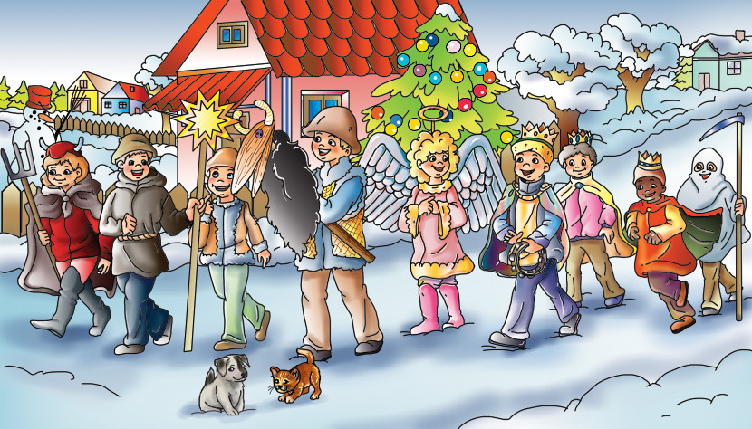
Chodzenie po kolędzie to zwyczaj obchodzenia domów przez kolędników ze śpiewaniem kolęd i pastorałek, z przedstawieniami związanymi z ewangeliczną i ludową tradycją Bożego Narodzenia. Poprzebierani kolędnicy, z gwiazdą na kiju, wodzili ze sobą różne postacie - zależnie do regionu - kozę, turonia, niedźwiedzia, bociana, koguta i żurawia.

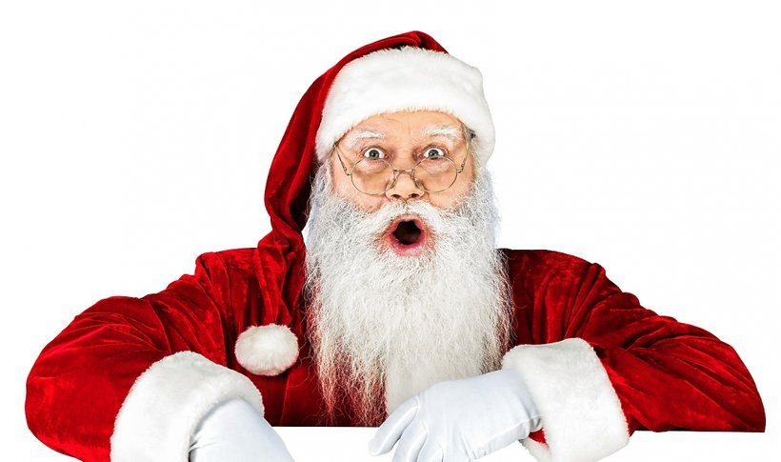
ikołaj

Na Świętego Mikołaja
ucieszy się dzieciąt zgraja,
bo chłopaki i dziewczęta
wyczekują na prezenta:
jedne będą miały cacko,
że się sprawowały gracko,
a zaś drugie dla zachęty,
by nie były wiercipięty.
Święty, któremu poświęcony jest dzień 6 grudnia. Dziś kojarzymy go najczęściej ze zwyczajem obdarowywania dzieci prezentami. Mikołaj przynosi tylko drobne podarki, przeważnie słodycze. Wkłada je pod poduszki lub do bucików czy skarpet. W dawnej Polsce odwiedzał domy w asyście diabła, prowadzonego na łańcuchu i dwóch aniołów. Grzecznym dzieciom Mikołaj wręcza prezenty, niegrzeczne obdarowuje rózgą z gałązek brzozy. Musi ona wisieć aż do następnych odwiedzin.
Na większe prezenty trzeba poczekać do Wigilii i poszukać ich pod choinką.

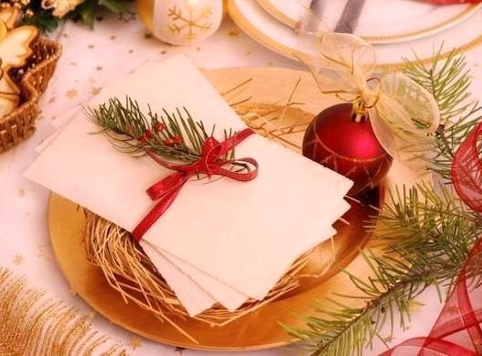
płatek

Jest w moim kraju zwyczaj,
Że w dzień wigilijny
Przy wzejściu pierwszej gwiazdy
Wieczornej na niebie
Ludzie gniazda wspólnego łamią
Chleb biblijny
Najtkliwsze przekazując uczucia
W tym chlebie...

Cyprian K. Norwid

Nazwa pochodzi z łacińskiego „oblatum”, co oznacza dar ofiarny. Zwyczaj dzielenia się opłatkiem wprowadził Kościół na pamiątkę ostatniej wieczerzy poprzedzającej pojmanie Chrystusa i opisanego w Ewangeliach faktu dzielenia się chlebem Jezusa z uczniami. Wywodzi się z czasów wczesnochrześcijańskich. Wtedy na znak braterstwa i pojednania dzielono się chlebem. Opłatek w obecnej formie – z mąki pszennej i wody - pojawił się w XIX w. Zgodnie z tradycją osoba, która przełamie się opłatkiem z bliskimi w wigilijny wieczór, przez następny rok chroniona jest przed niedostatkiem i nie zabraknie jej chleba, by podzielić się z innymi. Dzieląc się opłatkiem składamy sobie życzenia wszelkiego dobra, zapominamy o urazach, wybaczamy winy. Taki zwyczaj zachował się już tylko w Polsce.

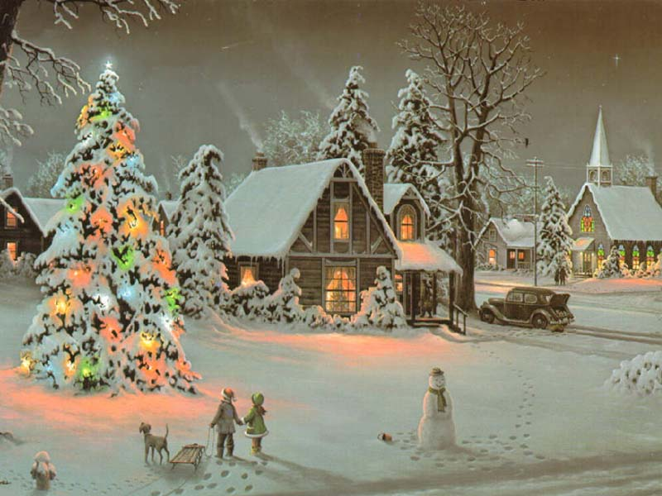
asterka
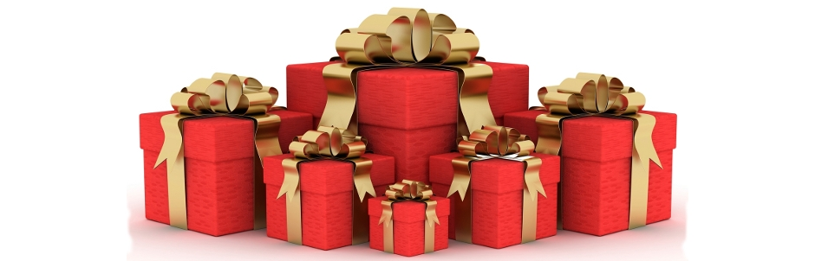
Uroczysta msza odprawiana na zakończenie Wigilii o północy. Znana była już w drugiej połowie V wieku. Nazwę tej mszy tradycja polska wiąże z tym, że to pasterze byli pierwszymi, którzy oddali pokłon narodzonemu Dzieciątku. Dawniej na pasterkę wyruszali wszyscy. W domu zostawały tylko małe dzieci i niedołężni starcy. Wychodząc nie gaszono światła, bo – jak mówiono – „Pan Jezus się narodził, dzieciątko Boże, jasność – i w domu niech będzie jasność”. Ci, którzy ruszali na pasterkę - pieszo, konno, saniami lub wozem - starali się jak najszybciej dotrzeć do kościoła. Pierwsi mieli zapewnione powodzenie we wszystkich pracach gospodarskich i dobre plony.

rezenty
W dawnych wiekach istniał zwyczaj obdarowywania dzieci w wieczór wigilijny słodyczami, orzechami i innymi owocami. W połowie XIX w. niemieccy mieszczanie zaczęli ku uciesze dzieci wykładać pod choinkę prezenty – niespodzianki, które miał przynosić Św. Mikołaj

oraty Msze ku czci Najświętszej Maryi Panny, odprawiane w Kościele Katolickim już w XIII w. We mszy roratnej uczestniczyły przede wszystkim dzieci i ich matki. Najmłodsi przynosili ze sobą świece albo specjalne lampki, przygotowane przez ojców. Wnoszone do kościoła światło interpretowano jako oczekiwanie całego świata na Zbawiciela.

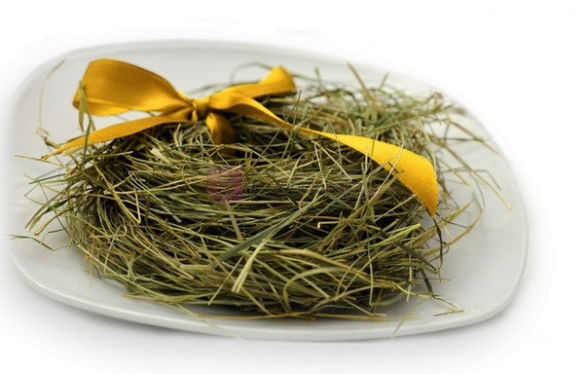
ianko
Sianko kładzione jest na pamiątkę stajenki betlejemskiej. W tradycji ludowej dawało okazję do wróżb: kto wyciągnął długie źdźbło miał gwarantowane powodzenie, kto zaś krótkie, ten nie mógł liczyć na łaskawość fortuny. Źdźbło zielone wróżyło wielką miłość, żółte – staropanieństwo.
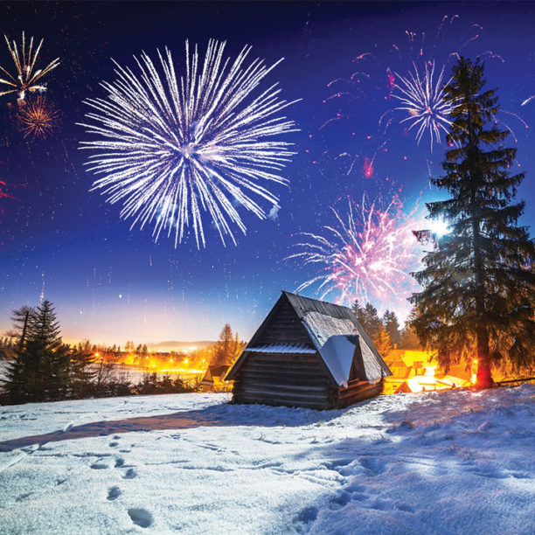
ylwester
Ostatni dzień roku i wszystkie nocne, szaleńcze zabawy, maskarady i uczty nazywamy Sylwestrem. Pochodzenie tej nazwy tłumaczy legenda. Według proroctwa Sybilli w 1000-nym roku miał nastąpić koniec świata, za sprawą latającego potwora, ognistego smoka Lewiatana. Legenda głosiła, że potwór ten, śpiący w lochach Watykanu, uwięziony tam przez papieża Sylwestra I (pontyfikat w IV wieku), zakneblowany papieską pieczęcią, zbudzi się w nocy z 999 na 1000 rok, skruszy Pieczęć Rybaka, zerwie łańcuchy i ziejąc ogniem spali niebo i ziemię. Kiedy więc nastał rok 999, a kolejny papież przybrał imię Sylwestra II, w Rzymie i całej chrześcijańskiej Europie zapanowało wielkie przerażenie. Zdesperowani ludzie kryli się domach, z płaczem czynili pokutę w oczekiwaniu na koniec świata. Kiedy jednak nastała północ i Lewiatan nie ukazał się na moście św. Anioła, a Watykan, Rzym i inne miasta pozostały nienaruszone, rozpacz i przerażenie przemieniły się w szaleńczą radość. Tłumy Rzymian wyległy na ulice i place, śmiejąc się, tańcząc w blasku rozpalonych pochodni i ognisk, ściskając się i pijąc wino. Zaś papież Sylwester II (tak jak później wszyscy jego następcy) udzielił błogosławieństwa urbi et orbi - miastu i światu: na nowy rok, rozpoczynający się nowy wiek oraz na nowe tysiąclecie.

zopki
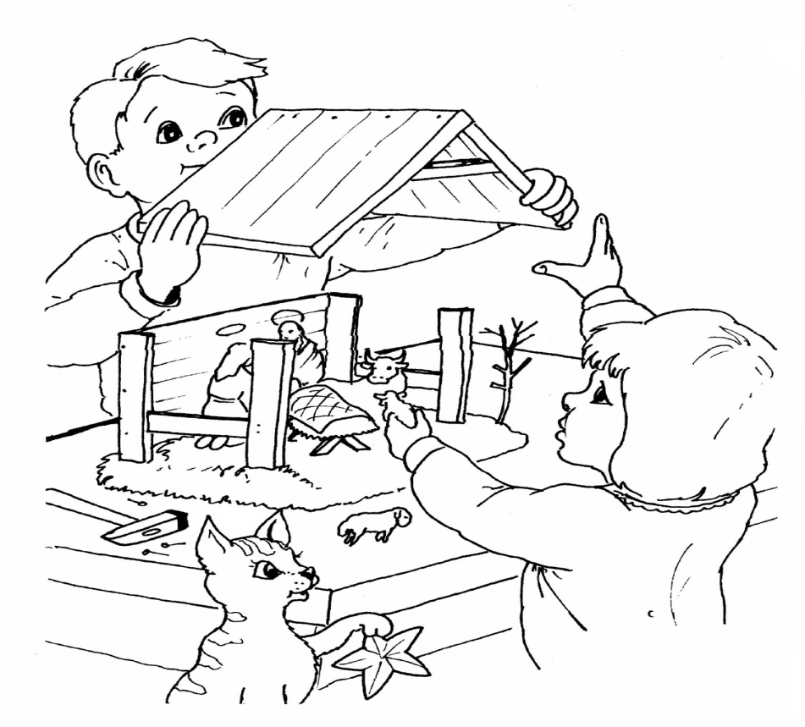
Pierwszą zbudował Franciszek z Asyżu, który na leśnej polanie ustawił figury Marii, Józefa, Dzieciątka i pasterzy. Towarzyszyły im żywe zwierzęta. Szopki, przedstawiające sceny z narodzin Chrystusa, stopniowo wzbogacano nowymi postaciami, potem wprowadzono ruchome figury. W Polsce pierwsze szopki pojawiły się pod koniec XIII w. wraz z zakonem franciszkanów i szybko stały się bardzo popularne. Różniły się wystrojem – jedne były ubogie, stawiane na wzór stajenki, inne bogate. Te skromniejsze wykonywano z kilku deseczek i przykrywano słomianym daszkiem. Najbogatsze były szopki krakowskie, które pojawiły się w XIX w. Co roku w Krakowie, na początku grudnia, odbywa się konkurs szopek.

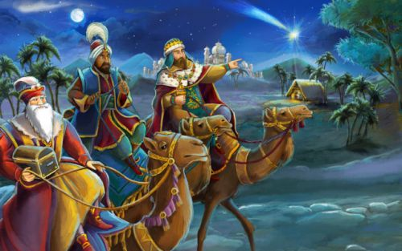
rzech Króli
To dzień kończący tradycyjne obchody Bożego Narodzenia. W tym dniu w kościołach święci się mirrę, kadzidło i złoto, a także kredę. Upamiętnia to dary złożone małemu Jezusowi przez Mędrców ze wschodu. Dawniej po powrocie z kościoła poświęconym kadzidłem okadzał gospodarz dom i obejście. Potem ktoś z domowników wypisywał kredą na drzwiach inicjały trzech mędrców oraz aktualną datę roczną: K + M + B 2007. Taki zapis można różnie interpretować – niekiedy tłumaczy się go jako skrót wyrazów łacińskich tworzących zdanie: „Niech Chrystus błogosławi temu domowi”.

ieczerza wigilijna

Biały obrus na stole,
Błyszczy srebro lichtarzy.
Płoną oczy mych bliskich,
Czuję ciepło ich twarzy.
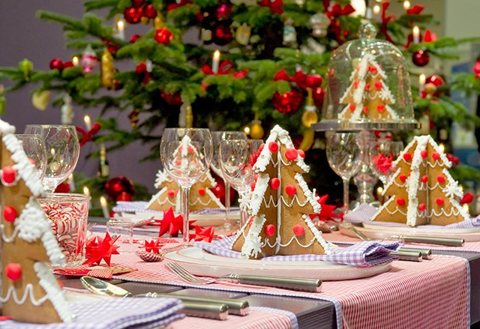
Pierwsza gwiazdka na niebie,
Czas opłatek podzielić:
- dobre słowo dla wszystkich
w wielkim świata kościele.

Na choince lśnią bombki,
Lasem pachnie jodełka.
Jak migoczą w gałązkach
Kolorowe światełka!

Dzień przedziwny, jedyny,
Uroczysty i święty.
I coś ściska za serce,
Gdy śpiewamy kolędy...

Wojciech Próchniewicz „Wigilia”

Nazwa „wigilia” pochodzi od łacińskiego słowa „vigiliare”, oznaczającego czuwanie. Do uroczystej wieczerzy zasiadamy, kiedy na niebie pojawi się pierwsza gwiazda. Kto na niebie ją ujrzy, powinien szybko wypowiedzieć swoje życzenia. Ta gwiazda ma magiczną moc ich spełniania.
Wigilijny stół nakryty jest śnieżnobiałym obrusem. Zgodnie z prastarym polskim zwyczajem na stole stoi dodatkowy talerz. To nakrycie jest przeznaczone dla niespodziewanego, zbłąkanego gościa. Kiedyś wierzono, że jest to miejsce dla dusz osób zmarłych, które odwiedzają swych bliskich w wigilijną noc. Jest też wyrazem pamięci o bliskich, którzy nie mogą spędzić świąt z rodziną.

wierzęta
W wigilijny wieczór zwierzęta też dostają specjalny, barwiony opłatek. O północy mówią ludzkim głosem - za to, że były przy narodzinach Jezusa..
Najwięcej mógłby powiedzieć pies, bo on według wierzeń ludowych widzi duchy tych, co mają umrzeć i duszyczki tych, którzy mają się dopiero urodzić. Psu jednak opłatka dawać nie wolno. Zabronione jest również podsłuchiwanie zwierząt.

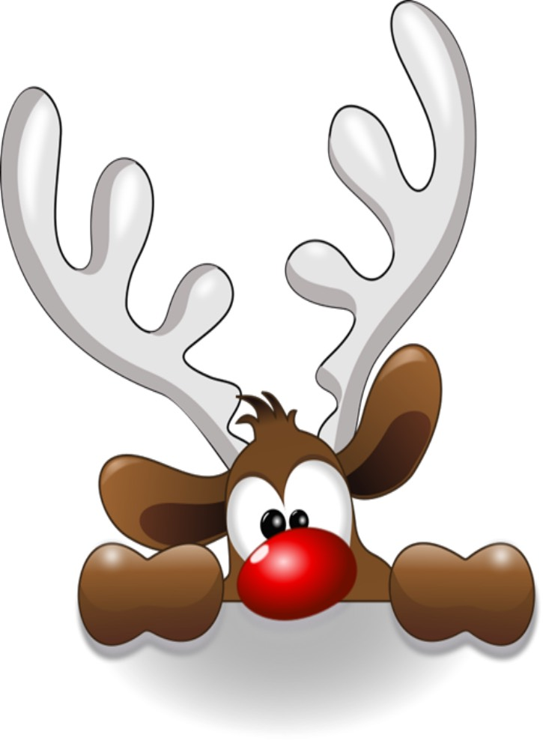

Opracowała
mgr Anna Pajdak

